 | «LADA RALLY CUP» 2017года  ЗАЯВКА на участие |  |  |  |  |  |  |  |  |  | 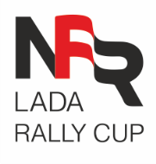
 |  |  |  |  | 1-й ВОДИТЕЛЬ |  |  | 2-й ВОДИТЕЛЬ
Фамилия, имя, отчество
Город, страна
Дата рождения
Гражданство
№ мобильного телефона
Электронная почта
№ Лицензии Водителя
Выдана НАФ
Команда
Адрес
№ паспорта
Размер футболки
/куртки (S/M/L/XL/XXL)
Заслуги в автоспорте
Этапы Кубка, в которых
намерены принять участие

ДАННЫЕАВТОМОБИЛЯ
Марка |  |  |  |  |  |  | Объем двигателя
Модель |  |  |  |  |  |  | Группа / Класс
Год выпуска |  |  |  |  |  |  | № омологации

При отправке заявки обязательно приложите портретные фотографии обоих водителей для публикации на сайте в разделе «Участники».
Заявки принимаются на электронную почту info@lada-rally.ru с соответствующей пометкой в теме письма.

